Представитель Роструда разъяснил, когда и как проверят работодателей, несмотря на мораторий

Олег ШЕСТАКОВ
начальник отдела надзора и контроля в сфере охраны труда Роструда
Олег Валерьевич, прежде всего, разъясните нам противоречие: Правительство продлило мораторий, но при этом Роструд опубликовал план проверок ГИТ на 2023 год. Как это соотнести?
Да, Роструд разместил на своем сайте сводный план проверок 2023 года, и тут нет никакого противоречия. В прошедшем, 2022 году мораторий действовал на плановые проверки всех работодателей без исключения, независимо от масштаба компании и ее категории риска. В этом году из-под моратория вывели предприятия с высоким риском, ГИТ проверят по плану только их. Роструд отдельно не уведомляет компании о том, что им присвоили высокий риск. В эту категорию могут попасть и малые предприятия, и индивидуальные предприниматели. Чтобы знать наверняка, зайдите на rostrud.gov.ru, во вкладку «Планы проверок на текущий год» раздела «Работодателю» — здесь найдете актуальную информацию о том, кого и когда проверят по плану.
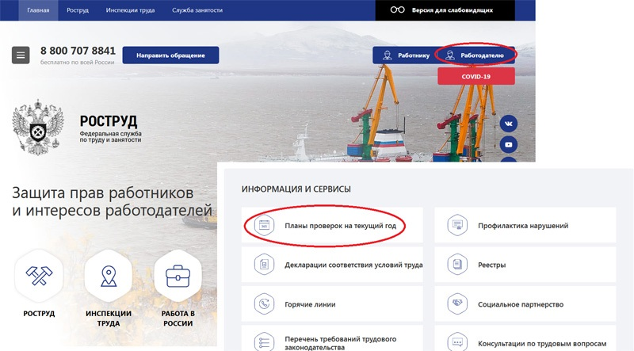
Значит, плановые проверки предстоят всем организациям с высоким риском и только им?
Организации со значительной, средней и умеренной категориями риска нельзя проверять по плану в 2023 году, с низкой категорией, как известно, нельзя всегда. Есть два вида деятельности, которые избежали плановых проверок даже с высокой категорией риска. Первый — школы, лицеи, детсады и другие государственные и муниципальные учреждения дошкольного и начального, основного и среднего общего образования, им плановые проверки заменили на профвизиты, отказаться от которых нельзя. Второй — аккредитованные в реестре Минцифры IT-компании из реестра Минцифры, освобожденные в том числе и от плановых, и от внеплановых проверок.
К плановым проверкам можно успеть подготовиться. А с внеплановыми всегда нужно быть начеку, ведь их проводят внезапно. Какие теперь у трудинспекторов основания для внеплановых проверок?
Как и прежде, инспекторы назначат внеплановую проверку и согласуют ее с прокурорами, когда нарушения в компании причинили или непосредственно угрожают причинить вред жизни и тяжкий вред здоровью работников. Работодателю следует знать: если работники обратятся с коллективной жалобой о массовых задержках зарплаты дольше, чем на месяц, то к нему придут с внеплановой проверкой. Коллективной жалобу признают, если обратятся не менее 10 процентов от среднесписочной численности или от 10 человек. Также внеплановая проверка состоится, если истек срок выданного предписания и нужно убедиться, что работодатель исполнил его. В последнем случае выезжать на предприятие ГИТ вправе, только когда невозможно проверить исполнение по документам. В 2023 году появилось новое основание для внеплановой проверки: ее проведут после того, как инспектор выявит индикатор риска нарушения обязательных требований.
Что это за индикаторы?
У ГИТ два индикатора риска нарушений обязательных требований. Первый — суд принял заявление о банкротстве компании со среднестатистической численностью работников от 50 человек. Второй — наличие признаков, указывающих на возможное нарушение порядка проведения спецоценки организацией, которая ее проводила. В этих случаях мероприятия также должны согласовать с прокуратурой.
То есть без согласования с прокурорами внеплановую проверку проводить нельзя?
Инспекторы ГИТ вправе незамедлительно приступить к проверке, известив прокуратуру, в случае если ее основание — факт причинения вреда жизни и тяжкого вреда здоровью работника. Инспекторы также не должны согласовывать внеплановую проверку с прокурорами и извещать их, если мероприятия проводятся по поручению Президента или Председателя Правительства, его Заместителя, а также если сами прокуроры направили в ГИТ требование отреагировать на поступившие материалы или обращения.
Предписания ГИТ разрешили выдавать, как и в прошлом году, лишь в исключительных случаях?
Да, инспекторы вправе выдавать предписания, если выявили факт нарушения, которое влечет непосредственную угрозу вреда жизни или тяжкого вреда здоровью. Когда проводят мероприятия без взаимодействия с работодателем, предписание нельзя выдавать при любых обстоятельствах.
Кто и как определяет эту непосредственную угрозу вреда, от которой зависит проведение проверки и выдача предписаний?
Общих для всех критериев нет, это подтверждают разъяснения Минэкономразвития. В каждой ситуации инспекторы оценивают конкретные обстоятельства. Каждое решение инспекторов оценивают прокуроры: обосновано ли оно. Попробую пояснить на примерах. Представьте, что офисный работник пожаловался на то, что работодатель не организовал выдачу медицинских масок. Угрожает это жизни и здоровью работников с учетом того, что антиковидные меры отменили? Предполагается, что нет. А вот ситуация, в которой шахтеру не выдают респираторы, однозначно угрожает его организму, он может пострадать от угольной пыли. С высокой степенью вероятности такую внеплановую проверку работодателя согласуют.
Правильно ли я понимаю: если прокуроры согласовали проверку, значит, у ГИТ есть подтверждение, что работодатель может причинить вред жизни и здоровью?
Есть судебная практика, из которой следует вывод, что согласование внеплановой проверки с прокуратурой само по себе свидетельствует об угрозе причинения вреда. Но еще раз напомню, что инспекторы вправе выдавать предписания, когда выявляют факты нарушений, которые влекут за собой непосредственную угрозу вреда жизни или тяжкого вреда здоровью.
Кстати, о несчастных случаях. Проведет ли ГИТ внеплановую проверку, если работник компании получил производственную травму?
В ходе расследования несчастных случаев выявляют нарушения, которые привели к травме пострадавшего. Есть высокая вероятность, что такие же нарушения допускают в отношении других работников. Если инспектор выявит факты этих нарушений, у него есть основание инициировать внеплановую проверку работодателя.
Что сделать работодателю, чтобы, если не исключить, то хотя бы минимизировать вероятность нарушений трудового законодательства, а следовательно, проверок?
В качестве рекомендации могу предложить инициировать в отношении компании профилактический визит. Это профилактическое мероприятие длится не более 8 часов. Инспектору можно задать вопросы в ходе профилактического визита, получить разъяснения и полезные рекомендации, которые позволят избежать нарушений в сфере трудового законодательства.
Срок действующего Положения о контроле за соблюдением трудового законодательства скоро истекает. Предстоят изменения?
Да, постановление Правительства № 1230 действует до 1 июня 2023 года. Сейчас идут общественные обсуждения проекта нового Положения Правительства, поэтому говорить о конкретных изменениях пока рано. Из наиболее вероятных изменений — включение самообследования в перечень профилактических мероприятий. Предполагается, что компании будут проходить самообследование на онлайнинспекция.рф.
Олег Валерьевич, напоследок хочу спросить о недавних послаблениях для нарушителей в КоАП. Скидки на штрафы и первые предупреждения для всех уже работают?
Да, работают. Скидкой 50 процентов на штраф за нарушения по охране труда, выявленные в ходе контрольно-надзорных мероприятий, могут воспользоваться все. Главное — успеть оплатить административный штраф в течение 20 дней с момента, как инспектор ГИТ или судья вынес постановление об административном правонарушении. Также все компании могут рассчитывать на предупреждение вместо штрафа, если нарушение первое. Но шанс на предупреждение есть, когда нарушение не нанесло вред жизни или здоровью и не могло его нанести. Нарушения по охране труда, как правило, угрожают жизни и здоровью. Поэтому рекомендую уделять больше внимания профилактическим мероприятиям, они реально снижают риски. Совершенствуйте охрану труда на предприятии, это в ваших интересах.

